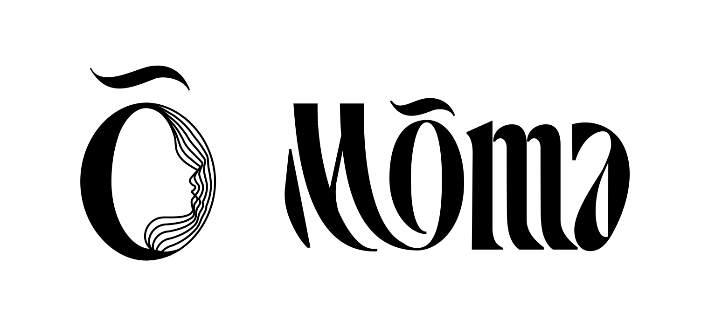

ФОРМА ЗА ВРЪЩАНЕ ИЛИ ЗАМЯНА
………………………………………………………………………………………... …………………………………………………….
Имена телефон

………………………………………………………………………………………………………………………………………………………………...
Адрес за обратна доставка (в случай на замяна)

…………………………………………………………………………………………………………………………………………………………………
IBAN на лична сметка за възстановяване на сумата при връщане на поръчката

ВРЪЩАНЕ ЗАМЯНА

Модел бижу |  | Вид на замяна
- не забравяйте да сложите формата в пратката при предаването й на СПИДИ

ОБЩИ УКАЗАНИЯ И ИНФОРМАЦИЯ

ПРИ ВРЪЩАНЕ
Можете да върнете своята поръчка в 7 дневен срок от дата на получаване. Не трябва да има следи от употреба по бижуто и да бъде в оригиналната си опаковка.
Заплатената сума по поръчката се възстановява съм клиента САМО ПО БАНКОВ ПЪТ.

ПРИ ЗАМЯНА
Опишете детайлно замяната. При колебание за размера на колие или гривна, посочете плътната си обиколка и ние ще преценим с точност.

ПРИ КОРЕКЦИЯ
Опишете детайлно каква точно желаете да бъде корекцията.
Корекцията на бижуто е за наша сметка.

АДРЕС ЗА ВРЪЩАНЕ/ЗАМЯНА /КОРЕКЦИЯ
МОМА АРТ ЕООД
00359 886 055 999
ГР. БУРГАС, ДО ОФИС НА СПИДИ, УЛ ЛЕРМОНТОВ 36

*куриерските такси са за сметка на клиента

